武汉大学2017-2018学年第二学期期末考试线性代数B试题（A）
1、（10分）若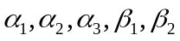都是四维列向量，且四阶行列式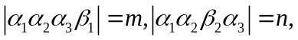计算四阶行列式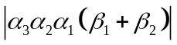.
2、（10分）已知3阶方阵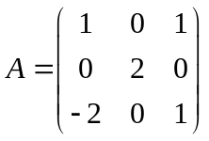，3阶矩阵满足方程 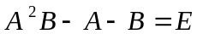，试求矩阵.
3、（10分）已知向量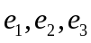不共面，试判断向量是否共面。
4、（10分）设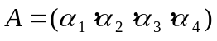为4阶方阵，其中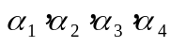是4维列向量，且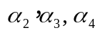线性无关，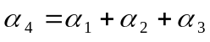.已知向量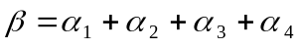，试求线性方程组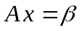的通解.
5、（12分）设有向量组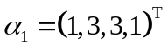,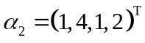,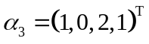,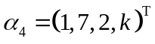
（1）问为何值时，该向量组线性相关？（2）在线性相关时求出该向量组的一个极大线性无关组并将其余向量用该极大线性无关组线性表示。
6、（10分）设是3阶方阵，互换A的第一、第二列，得矩阵B；再将B的第二列加到第三列上得矩阵C；
然后再将矩阵C的第一列乘以2得到矩阵D;求满足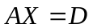 的可逆矩阵.
7、（10分）若矩阵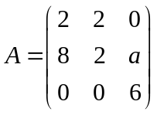可以对角化，设与相似的对角矩阵为；（1）试求常数的值及对角矩阵，可逆矩阵使得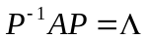.
8、（10分）已知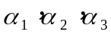与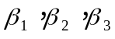为所有3维实向量构成的线性空间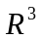的两组基, 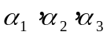到的过渡矩阵为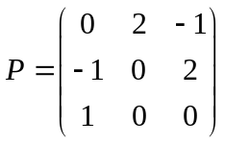且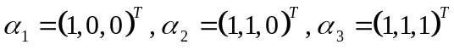,
试求：(1) 基；(2) 在基 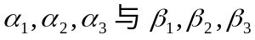 下有相同坐标的全体向量.
9、（8分）设阶方阵的伴随矩阵为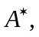证明：若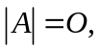则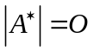；
10、（10分）设实二次型其中为参数。
（1）求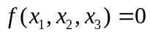的解；（2）求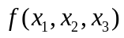的标准形。

